Меры предосторожности при использовании обогревательных приборов

Правила поведения
В холодное время года традиционно возрастает количество пожаров, возникающих при эксплуатации бытовых электроприборов.
Важно помнить о мерах безопасности при обращении с обогревательными приборами, поэтому знание простых правил позволит обезопасить себя и свою семью, а также сохранить Ваш домашний очаг.
Меры предосторожности при использовании электроприборов:
- Внимательно изучите инструкцию по эксплуатации электроприбора, впоследствии не нарушать требований, изложенных в ней. Важно помнить, что у каждого прибора есть свой срок эксплуатации, который в среднем составляет около 10 лет. Использование его свыше установленного срока может привести к печальным последствиям.
- Систематически проводите проверку исправности электропроводки, розеток, щитков и штепсельных вилок обогревателя.
- Следите за состоянием обогревательного прибора: вовремя ремонтировать и заменять детали, если они вышли из строя. Меняйте предохранители, разболтавшиеся или деформированные штекеры.
- Используйте приборы, изготовленные только промышленным способом, ни при каких обстоятельствах не использовать поврежденные, самодельные или «кустарные» электрообогреватели.
- Следует избегать перегрузки на электросеть, в случае включения сразу нескольких мощных потребителей энергии.
- Убедитесь, что штекер вставлен в розетку плотно, иначе обогреватель может перегреться и стать причиной пожара.
- Не оставляйте включенным электрообогреватели на ночь, не используйте их для сушки вещей.
- Не позволяйте детям играть с такими устройствами.
- Устанавливайте электрообогреватель на безопасном расстоянии от занавесок или мебели. Ставить прибор следует на пол, в случае с конвекторами - крепить на специальных подставках на небольшом расстоянии от пола.
- Не используйте обогреватель в помещении с лакокрасочными материалами, растворителями и другими воспламеняющимися жидкостями. Также нельзя устанавливать электрообогреватель в захламленных и замусоренных помещениях.
- Регулярно очищайте обогреватель от пыли — она тоже может воспламениться.
- Не размещайте сетевые провода обогревателя под ковры и другие покрытия.
- Не ставьте на провода тяжелые предметы (например, мебель), иначе обогреватель может перегреться и стать причиной пожара.
Помните, что от этого зависит Ваша жизнь, жизнь Ваших близких и сохранность имущества. В случае обнаружения пожара звоните по телефонам «01» ,«101» или «112»

Пожар в квартире

Правила поведения

Обнаружив пожар, необходимо немедленно вызвать пожарных. Это следует сделать из безопасного места: соседней квартиры или уличного таксофона. Набрать номер дежурной службы МЧС «101» и сообщить следующие сведения:
• Адрес, где обнаружено загорание или пожар;
• Объект, где происходит пожар: во дворе, в квартире, в школе, на складе и т.д.;
• Что конкретно горит: телевизор, мебель, автомобиль;
Если диспетчер попросит, то уточнить: номер дома, подъезда, квартиры, на каком этаже горит, сколько этажей в здании, откуда удобнее подъехать, код для входа в подъезд, есть ли опасность для людей и т.д.
• Сообщить свою фамилию и телефон.
Говорите по телефону четко и спокойно, не торопись. Важно понимать, что пока вы сообщаешь о пожаре, пожарно-спасательные подразделения уже подняты по тревоге и следуют к месту вызова.
Выйдя из дома, встречай пожарную машину, показывай самый быстрый и удобный проезд к месту возникшего пожара. Учтите, что профессионалам гораздо легче потушить огонь в самом начале; не заставляй их рисковать своими жизнями на большом пожаре из-за твоего промедления.
Не рискуй своей жизнью и жизнью соседей, как можно быстрее вызывай пожарных. Если в твоей квартире нет телефона, оповести соседей и попроси их срочно позвонить по телефону «101». Если обнаружили небольшое загорание, но не смогли его ликвидировать сразу же своими силами, немедленно звони в дежурную службу МЧС. В данном случае лучше перестраховаться и вызвать профессионалов, чем самому бороться с разрастающимся пожаром.
Если пожар в твоей квартире?
Если вдруг что-то загорелось в вашей квартире (телевизор, утюг, электрообогреватель, холодильник и проч.), а вы не знаете, как его быстро потушить - не рискуйте своей жизнью и жизнью соседей. Самое главное в этом случае - как можно быстрее сообщить взрослым (если ты ребенок), если они находятся недалеко, и вызвать из безопасного места пожарных по телефону «101». Помни, что от твоих первых действий зависит насколько быстро будут распространяться дым и огонь по квартире и дому.
Плотно закрыв за собой все двери, можно задержать распространение огня из горящей комнаты на 10-15 минут, а этого времени достаточно, чтобы смогли покинуть дом твои родные и соседи, даже пожилые.
Бывают случаи, когда загорание возникает прямо на глазах, и человек имеет некоторое время, чтобы не только не дать возможность распространиться огню, но и ликвидировать горение. Это опасная ситуация, к которой нужно быть готовым морально и физически. При этом необходимо помнить, что:
во-первых, выделяющийся дым очень вреден, от него нельзя защититься, даже если дышать через сырую тряпку (в густом дыму человек теряет сознание после нескольких вдохов);
во-вторых, горение может происходить настолько быстро, что человек имеет всего несколько минут на то, чтобы только успеть закрыть окна, двери и самому покинуть помещение;
в-третьих, даже при успешном тушении не теряйте из виду путь к своему отступлению, внимательно следите за тем, чтобы выход оставался свободным и незадымленным. В конечном итоге, ваша жизнь, жизнь родных и соседей гораздо дороже всего того, что есть в квартире и в доме.
Несколько примеров того, как можно справиться с небольшим очагом горения.
Загорелось кухонное полотенце - бросьте его в раковину, залейте водой. Если раковина далеко или нет воды, то плотно прижмите горящий конец полотенца разделочной доской, крышкой от кастрюли или другим, не горящим, концом того же полотенца.
Вспыхнуло масло на сковороде - сразу же плотно закройте сковороду крышкой и выключите плиту. Нельзя нести сковороду и заливать горящее масло водой, т.к. произойдет бурное вскипание, разбрызгивание горящего масла, ожоги рук, лица и множество очагов горения.
Загорелось содержимое мусорного ведра, мусорной корзины, небольшой коробки или горят газеты в почтовом ящике в подъезде - принесите воду и залейте огонь.
В квартире появился неприятный запах горелой изоляции - отключите общий электровыключатель (автомат), обесточьте квартиру, если ты ребенок - сообщи взрослым. Место, где можно отключить в вашей квартире электроэнергию, должны знать взрослые и дети школьного возраста.
ВНИМАНИЕ! Нельзя тушить водой аппаратуру, включенную в электросеть! При загорании телевизора, холодильника, утюга - обесточьте квартиру или отключите приборы, выдернув шнур из розетки, не подвергая свою жизнь опасности (розетка должна находиться в удобном для отключения месте). Если горение только-только началось, накройте отключенный от розетки утюг (телевизор) шерстяным одеялом, плотной тканью и прижмите ее по краям так, чтобы не было доступа воздуха. Горение прекратится. Если же оно не прекратилось, нужно срочно покинуть помещение.
Помни о токсичности дыма!
Небольшое пламя на обесточенном телевизоре можно залить водой, но при этом надо находиться сзади или сбоку от телевизора во избежание травм при возможном взрыве кинескопа.
Когда воду использовать нельзя (горящий электроприбор находится под напряжением) или ее нет, то небольшой очаг горения можно попытаться засыпать питьевой или кальцинированной содой, стиральным порошком, песком, землей (например, из цветочного горшка). Однако при неудаче надо сразу же покинуть помещение.
Если загорание произошло в ваше отсутствие и момент для быстрого тушения (1-2 минуты) упущен, не тратьте время, бегите прочь из дома, из квартиры (плотно закройте за собой дверь!), звоните по телефону дежурной службы МЧС «101».
Хорошо, если в доме есть порошковый огнетушитель, и вы умеете им пользоваться. Но знайте, что его можно использовать только в первые минуты, когда загорание не переросло в пожар. В противном случае надо сразу же покинуть помещение.

Пиротехника

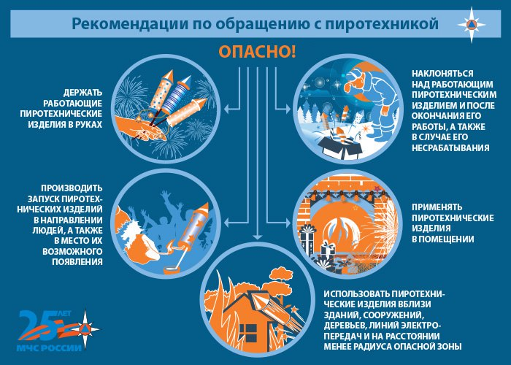

ПАМЯТКА

"ПРАВИЛА ПОЖАРНОЙ БЕЗОПАСНОСТИ В ОСЕННЕ-ЗИМНИЙ ПЕРИОД"
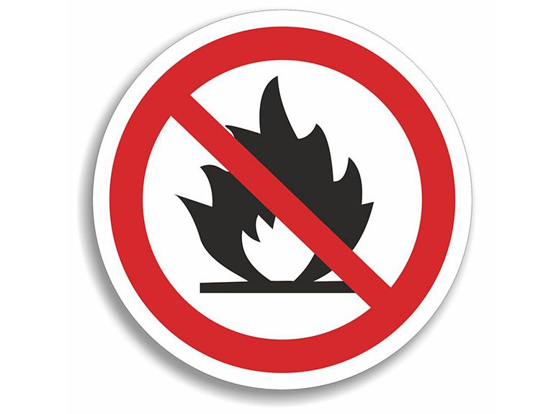
В связи с установившейся холодной погодой население активно использует в быту электронагревательные приборы. Вместе с тем для обогрева домов и квартир нередко используют обогреватели не заводского изготовления, представляющие собой серьезную опасность не только для сохранности жилища, но и для жизни людей.
Кроме этого, использование дополнительных бытовых электроприборов многократно увеличивают нагрузку на электросеть, которая может привести к перегрузке и короткому замыканию в местах соединения проводов, и возгоранию ветхих проводов.
В связи с установившейся холодной погодой население активно использует в быту электронагревательные приборы. Вместе с тем для обогрева домов и квартир нередко используют обогреватели не заводского изготовления, представляющие собой серьезную опасность не только для сохранности жилища, но и для жизни людей.
Кроме этого, использование дополнительных бытовых электроприборов многократно увеличивают нагрузку на электросеть, которая может привести к перегрузке и короткому замыканию в местах соединения проводов, и возгоранию ветхих проводов.
Необходимо строго соблюдать установленные для всех правила пожарной безопасности в быту и, прежде всего, требования пожарной безопасности при установке и эксплуатации электроприборов.
· Следует вовремя проводить ревизию электропроводки и замер сопротивления изоляции электропроводов, содержать в исправном состоянии розетки, выключатели, рубильники и другие электроприборы.
· Категорически запрещается подвешивать абажуры на электрических проводах, заклеивать электропроводку обоями, закрашивать масляной краской, включать в одну розетку одновременно несколько приборов.
· Уходя из дома, следует выключать бытовую технику, не оставлять без присмотра включенные электроприборы, работающие в режиме ожидания. Даже поставленный на зарядку аккумулятора мобильный телефон и ноутбук могут стать причиной возгорания.
· Не следует разбирать и ремонтировать электрооборудование и электротехнику самостоятельно, безопаснее доверить починку прибора специалисту.
Пожары с наиболее тяжелыми последствиями (гибель людей и большой материальный ущерб) происходят в ночное время.
И ещё. Напоминаем вам: чтобы уберечь себя и своих близких от пожара, следует также навсегда отказаться от привычки курить в жилых помещениях, не оставлять непотушенной сигарету, ни в коем случае не бросать не потушенные спички и окурки на пол.
Если произошло возгорание, звоните по телефону 01, 101, по сотовой связи 112.
Постарайтесь как можно быстрее покинуть горящее помещение. Не теряйте времени на спасение имущества, главное – спасти себя и других, попавших в беду.

